


Mention : Informatique
Parcours : Informatique Générale
MEMOIRE DE FIN D’ETUDES POUR L’OBTENTION DU DIPLOME DE MASTER PROFESSIONNEL
UNIVERSITE DE FIANARANTSOA
ECOLE NATIONALE D’INFORMATIQUE
Refonte de l’application Trombinoscope et gestion des habilitations
Intitulé :

Numéro : …-…/UF/ENI

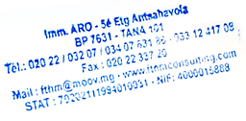
Année universitaire : 2019 - 2020
Présenté le 18 Septembre 2021
Par Mademoiselle RASOAMAHEFA Rojo
Membres du Jury
Président : Monsieur RAKOTOASIMBAHOAKA Cyprien Robert, Maître de Conférences
Examinateur : Mademoiselle RATIANANTITRA Volatiana Marielle, Assistant d’Enseignement Supérieur et de Recherche
Rapporteurs : Monsieur RALAIVAO Jean Christian, Assistant d’Enseignement Supérieur et de Recherche
Monsieur RATSIMANIVA Elysé, Administrateur Système et Réseaux, Senior

